Методическая разработка НОД по познавательной деятельности

Тема: «Путешествие в зимний лес»
Возрастная группа: 5-6 лет (группа компенсирующей направленности- дети с нарушением интеллекта)
Форма совместной деятельности: НОД
Форма организации: подгрупповая
Средства:
*зрительный ряд – Лес, снегопад на экране (ИКТ), интерактивная игра «Найди, чей хвост»
*музыкальный ряд – музыка «Мы идем в лес»
*раздаточный материал – картинки-тени, дикие и домашние животные, бутылочки для дыхательной гимнастики «Снег идет», картинки «Кто, где живет»
Цель: Развитие познавательной активности с использованием игровых технологий в процессе интегрированной образовательной деятельности с детьми ОВЗ.
Задачи:
Обучающие: Способствовать углублению и обобщению знаний детей о диких животных; расширять представления о лесе и его обитателях.
Развивающие: Развивать стремление детей к самостоятельному познанию; развивать способность анализировать, делать выводы, умозаключения и формулировать их.
Воспитательные: Воспитывать инициативность, самостоятельность; культуру игрового общения.

Этап совместной  деятельности | Организация совместной  деятельности | Деятельность  педагога | Деятельность  воспитанников
1 этап  Мотивация к деятельности,  включение детей в совместную деятельность на личностно-значимом уровне | Заходят дети в группу, ребята к нам сегодня пришли гости, давайте поздороваемся с ними.  На столе сидит грустный заяц.  Дефектолог: - Ребята, кто это?  Заяц: Здравствуйте, ребята. Убегал я от лисы, очень испугался, где я оказался? Помогите мне вернуться домой. (запись на диктофоне) | Стимулирует любознательность детей, интерес.  Создаёт мотивационную ситуацию. Эмоционально включает детей в деятельность. | Дети высказывают свои предположения, рассуждают. Вступают в диалог с учителем-дефектологом.
2 этап  Поиск, решение задачи, проблемы  Опора на опыт детей, необходимый для «открытия нового знания», освоения нового способа, умения, выработка навыка | Личностно-ориентированная технология  -Ребята, а где живет наш заяц? А кто еще живет в лесу? Посмотрите, на столе лежит картинка с животными, давайте найдем, тех зверей, которые живут в лесу?  (классификация: дикие и домашние животные).  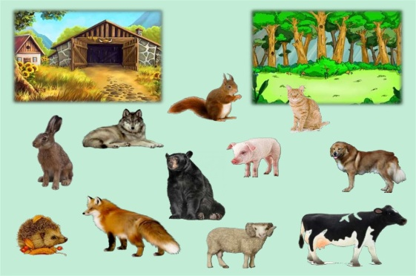  А если, звери в лесу от нас спрячутся, мы сможем их найти?  (тени животных)  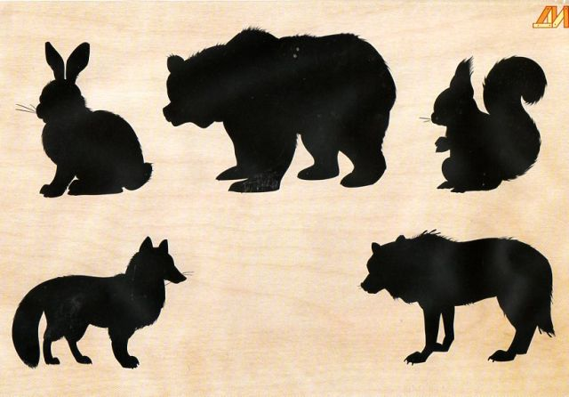  Молодцы, вот мы и нашли их.  - Ребята, а вы хотите помочь зайцу вернуться домой в лес? | Задаёт проблемные вопросы. Стимулирует познавательную деятельность, поощряет высказывания. | Дети отвечают на вопросы педагога. Выражают собственные мысли.
3 этап  Планирование деятельности.  Совместное обсуждение решения задачи, проблемы | А какое сейчас время года? ( поздняя осень) Что же нам делать, чтобы не замёрзнуть в лесу?  (одеться потеплее)  Физминутка  С ног сандалии мы снимаем,  Дружно шапки надеваем,  Шарфики, штанишки, сапоги, пальтишки, надеваем куртки-  Готовы для прогулки!  Молодцы, все готовы к путешествию! Дорога у нас длинная.  Звучит музыка «Мы идем в лес»  (Ходьба змейкой между елочек.)  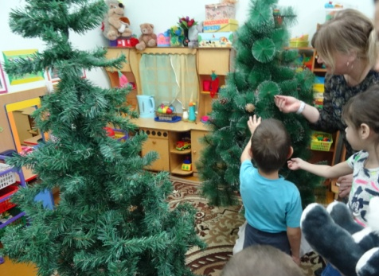  - Вот мы и в лесу. Что мы видим вокруг? (деревья без листьев, только ёлочки стоят зелёные) А где же животные, почему так тихо в лесу? (у животных сейчас много забот, они готовятся к зиме). В лес пришла зима, и жизнь лесных зверей изменилась – стало холодно, выпал снег. | Педагог вовлекает детей в речевую активность. Стимулирует познавательную деятельность детей. | Выполняют речевые и двигательные действия, направленные на эмоциональное восприятие игровой ситуации. Проявляют желание участвовать в игре.
4 этап  Открытие ребёнком нового знания, освоение умения, способа деятельности | А теперь отгадайте следующую загадку:  - Он в берлоге спит зимой  Под большущею сосной,  А когда придет весна,  Просыпается от сна (медведь)  А вы знаете, как медведь готовится к зиме? Все лето и осень он готовится : ест много ягод, ловит рыбу в реке, накапливает жир на зиму. В конце осени он находит себе место под сосной, где лежит много листьев и веток, и ложится спать до весны.  Смотрите, мишка уже лег спать, давайте не будем ему мешать и отправимся дальше.  Под елочкой, кто-то спрятался, дети видят только хвостик.  -Ой, ребята, кто-то хвостик потерял, давайте поможем зверятам. Найдем им хвостики.  Интерактивная игра « Найди, чей хвост?»  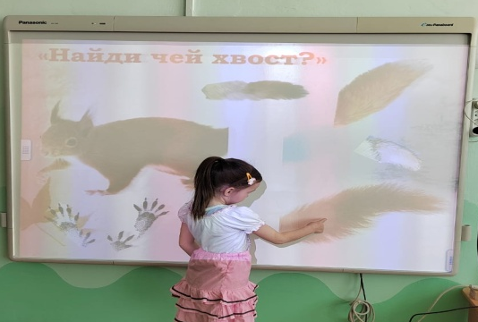  - Какие вы у нас умницы ребята, помогли зверятам.  Звучит музыка вьюги  Дефектолог: Белый снег пушистый,  в воздухе кружится  и на землю тихо падает, ложится  -Смотрите, какой идет снег.  - Как называется это явление- снегопад  Дыхательная гимнастика «Снег идет»  Дефектолог: Какой снегопад прошел, все дороги замел. Как же звери свои домики найдут. А где живет белочка? А зайчик? Поможем им до домиков добежать?  Задание «Кто где живет?» ( с помощью фломастера провести дорожки и с помощью камушек Марблс).  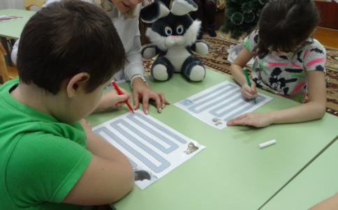  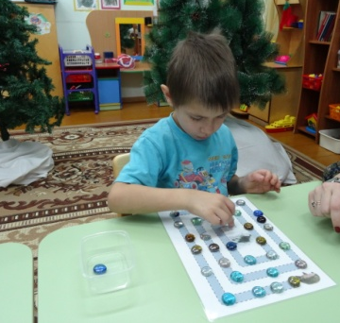  Молодцы.  - Дети, а посмотрите внимательно на внешний вид зайца.  Почему заяц меняет к зиме серую шубку на белую? А давайте проверим.  Технология исследовательской деятельности  (показывает белый лист бумаги (или снег), на нем силуэт белого зайца) вы что-нибудь видите. А сейчас? (показывает силуэт серого зайца на белой бумаге).  - Наше путешествие кончается,  Нам пора обратно в детский сад.  С нашими зверями не прощаемся,  Каждый их увидеть будет рад.  Звучит музыка.  (дети идут в «детский сад», ходьба змейкой между «деревьями»). |  | Дети отгадывают загадку, включаются в игровую и совместную деятельность
5 этап  Рефлексия, анализ | - Вот и закончилось наше зимнее путешествие.  Вам понравилось наше путешествие? Кому мы  сегодня помогали вернуться домой? (зайцу) А  каких еще лесных животных мы встретили в  зимнем лесу? (волка, белку, лису, медведя).  Что больше всего вам запомнилось в нашем  путешествие? | Совместная с детьми оценка процесса и результата деятельности | Соотнесение продукта, результата деятельности с намеченным планом.
7 этап  Открытость | Чтобы оставить в памяти наше путешествие , мы оживим зимний лес. В этом зимнем лесу для каждого зверька, нам нужно найди свой домик. Давайте сейчас мы их приклеим.  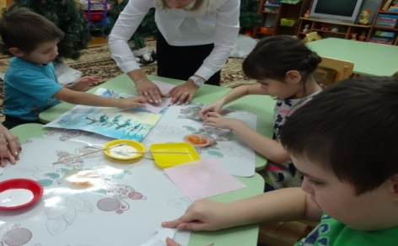  Какая красивая картина у нас получилась, давай мы ее отнесем и покажем нашим ребятам.  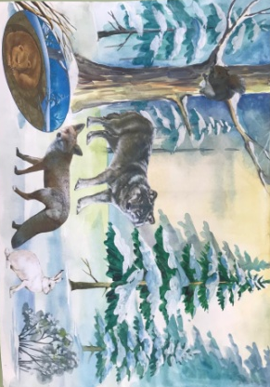  Ребята кто-то нам приготовила сюрприз (корзинка с орешками и грибочками).  До свидания. | Обсуждение с детьми продолжения работы в разных формах совместной деятельности со сверстниками и взрослыми.

